OPIS PRZEDMIOTU ZAMÓWIENIA
Kurtka robocza do pracy na strefie roboczej dla ratownika USAR Poland
Lp. | Wymagania
1. | Wymagania ogólne
1.1 | Kurtka ma spełniać niżej wymienione normy:  - EN ISO 20471:2013  - EN 343:2019: 3, 1, X.  Należy podać nazwę kurtki i producenta
1.2 | Kurtka ma mieć wodoszczelność na poziomie 20000 oraz oddychalność na poziomie 15000.
1.3 | Kurtka ma spełniać poniższe parametry:  - dopuszczalne materiały główne poliester o gramaturze 215 g/m² oraz poliamid o gramaturze 235 g/m²,  - minimalna izolacja kurtki w korpusie 130 g/m², w rękawach 100 g/m².
1.4 | Kurtka ma mieć następujące funkcje:  - wszystkie szwy podklejone,  - kaptur regulowany w pionie i poziomie, z możliwością odpięcia,  - regulacja kołnierza pośrodku z tyłu,  - wewnętrzna kieszeń na urządzenie elektroniczne zabezpieczona przed oddziaływaniem zimna na urządzenie,  - suwaki pod pachami dla regulacji wentylacji,  - regulowane obszycie z elastycznym sznurkiem ściągającym wewnątrz kieszeni bocznych,  - profilowany krój rękawów zapewniający swobodę ruchów, rękawy regulowane na końcach.
1.5 | Taśmy odblaskowe w kolorze srebrnym odblaskowym. Taśma segmentowa ze skośnym ułożeniem poszczególnych jej elementów.
1.6 | Tabela rozmiarów sporządzona w formie S/M/L/XL/XXL/XXXL/XXXXL. Zamawiający poda ilości w poszczególnych rozmiarach do 60 dni od dostarczenia próbnych egzemplarzy.  Należy załączyć tabelę rozmiarów wykonawcy (lub producenta) oraz na etapie realizacji zamówienia dostarczyć próbne egzemplarze w celu sprawdzenia rozmiarów.
1.7 | Kolorem wiodącym kurtki będzie kolor pomarańczowy RAL 2004 lub w maksymalnie zbliżonym odcieniu.
2 | Szczegółowy opis oznakowania kurtki
2.1 | Na plecach napis zgodny z grafiką. Napis wykonany w kolorze srebrnym odblaskowym. Rozmiar napisu ustalony zostanie z Zamawiającym w zależności od konstrukcji kurtki.  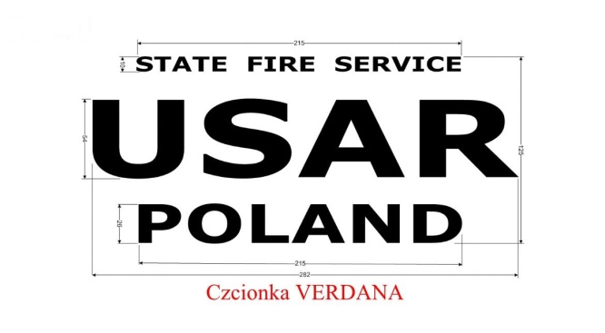
2.2 | Na obu ramionach flagi narodowe o wymiarach 54 mm x 38 mm - 50 mm poniżej wszycia rękawa (wzór 814A/MON).
2.3 | Na prawym rękawie pod flagą logotyp wg. wzoru.  
2.4 | Na kurtce musi być umieszczone logo wg. wzoru. Umiejscowienie oraz rozmiar logo zostanie ustalone z Zamawiającym w zależności od konstrukcji kurtki oraz możliwości technicznych. Wzór logotypu:  
2.5 | Po wewnętrznej części kurtki, dedykowane miejsce na adnotacje użytkownika, np. imię i nazwisko, miejsce pracy itp
2.6 | Wszystkie oznaczenia wykonane w technologii ograniczającej ścieranie oraz bezpieczenj dla membran zastosowanych w kurtce.
2.7 | Próbnie oznakowana kurtka zostanie dostarczona Zamawiającemu w celu ostatecznej akceptacji przezd oznakowaniem całej partii.

